Муниципальное общеобразовательное учреждение

«Центр образования «Тавла» – Средняя общеобразовательная школа №17»

г. о. Саранск

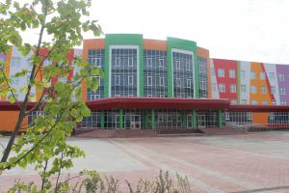
№ 26, 25.04–29.04.2022, издаётся с 11.09.2017
30 апреля 1649 года царь Алексей Михайлович издал «Наказ о градском благочинии», явившимся важным этапом в становлении отечественной пожарной охраны.  День пожарной охраны  истории  Согласно этому документу в Москве была введена объездная пожарная служба, руководимая объезжим головой князем А. А. Македонским. В помощь службе были выделены приказчики и стрельцы. В качестве сторожей в дневное и ночное время привлекалось городское население.  Большое внимание «Наказ» уделял и вопросам предупреждения пожаров (так называемые «запретительные» меры). Это были первые противопожарные правила: не топить летом изб и бань без крайней на то необходимости, не держать по вечерам в доме огня, кузнецам и ремесленникам, которым нужен огонь, заниматься своими делами вдали от строений.  История пожарной охраны нашей страны полнится истинными примерами мужества и героизма ее бойцов. Чего стоит только период Великой Отечественной войны и блокады Ленинграда, одной из самых драматических страниц этой самой жестокой и кровопролитной за всю историю войны является работа пожарной охраны.  Сегодня пожарная охрана входит в состав МЧС России. В арсенале нынешних огнеборцев суперсовременная техника, усовершенствованная боевая форма, корабли и катера различного назначения, авиация и робототехника.  В нашей школе прошли тематические классные часы, посвященные этому празднику. Ребята еще раз убедились в том, что в любое время неизменным остается одно – люди, которые посвятили себя этой героической профессии, и сама ее суть – спасти, уберечь, сохранить.  27 мая в нашей школе прошел спектакль «Не забывай незабываемое» для параллелей 7-8-х классов.  Сценарий спектакля основан на настоящих письмах фронтовиков, обращенных к своим родственникам и героям, воевавшим на фронтах Великой Отечественной.  Поздравляем!  Не забывай незабываемое  Это письма-благодарности, письма-посвящения и письма-размышления таким же молодым, мечтающим о лучшем и верящим в будущее. Артисты в танцах и песнях поделились своими мыслями, чувствами и переживаниями о той страшной войне. Слышны любимые всеми поколениями песни, посвященные Великой Победе... 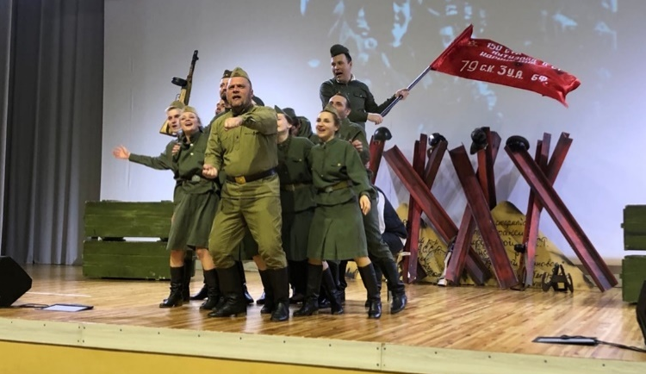  «Не забывай незабываемое» – героическая романтика по письмам фронтовиков, посвящённая Победе в Великой Отечественной войне (1941–1945).  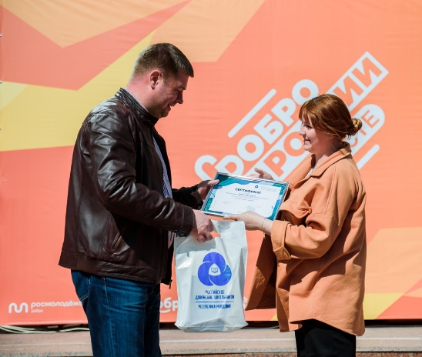  23 апреля на скульптурной площади Музея Эрьзи прошёл Фестиваль Дарения #МыВместе.  Глава Республики Мордовия Артём Здунов принял участие в Фестивале, подарив книги республиканским библиотекам и корм для бездомных животных.  Активисты МОУ «ЦО «Тавла» – СОШ №17» активно участвовали в Фестивале, приняли участие в мастер-классах, поучаствовали в работе интерактивных площадок.  Окончанием мероприятия стало награждение победителей и призеров во Всероссийском конкурсе «Лучшая Команда РДШ», где наша команда «Движение 13» заняла второе место! | Азбука здоровья  26 апреля во Дворце культуры состоялся пасхальный семейный праздник «Вкусная встреча» с Главой городского округа Саранск Игорем Юрьевичем Асабиным.  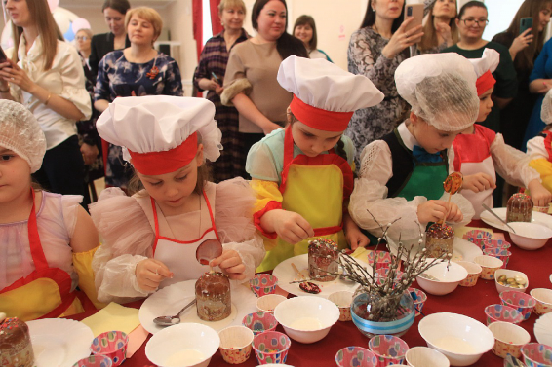  Это мероприятие посетили директор школы Светлана Викторовна Лиманская и ученики первых классов. Ребята побывали на выставке изделий декоративно-прикладного искусства, приняли активное участие в занимательных викторинах о здоровом питании и тематических конкурсах, продегустировали вкусную продукцию «Детской пищевой станции», а также узнали от священнослужителей, как возник праздник Светлой Пасхи.  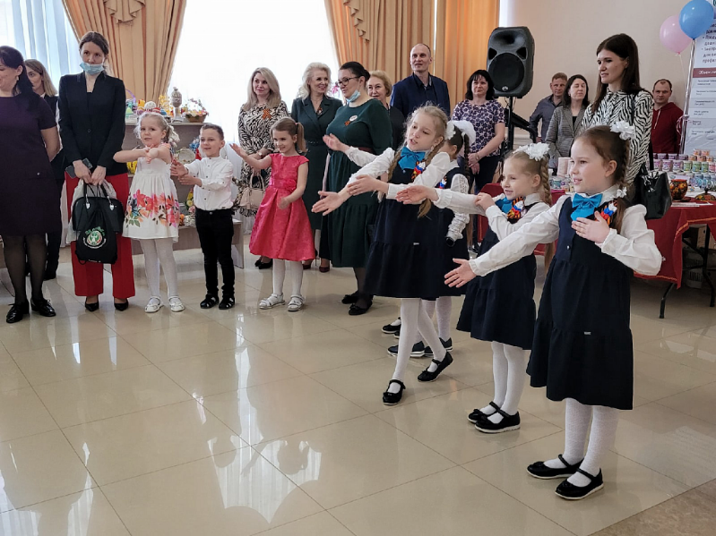  Так же дети стали участниками мастер-класса по украшению пасхальных куличей.  Праздник очень понравился родителям и детям. О восторженных эмоциях и впечатлениях гости говорили в «открытый микрофон».  Праздник получился тёплым и радостным. «Пусть он станет доброй традицией!» - пожелали гости в финале встречи.  Поздравляем!  Республиканский конкурс проектов «Юные техники и изобретатели»  Поздравляем  Вавилова Данилу, ученика 8 «А» класса,  ПОБЕДИТЕЛЯ  В номинации  «Транспортные технологии будущего»  Руководитель: Сироткин В.А.  Якунчева Андрея, ученика 11 «Б» класса,  ПРИЗЕРА  В номинации «Умный мир»  Руководитель: Айсина В.В.  30 апреля состоялась очная защита проектов на Всероссийской с международным участием научно-практической конференции  «С наукой в будущее» в г. Череповец, Великий Устюг.  Ученик 8 «А» класса, Вавилов Данила, стал  ПРИЗЁРОМ в секции «Робототехника и техническое творчество»  Руководитель: Сироткин В.А.  Поздравляем Данилу с призовым местом и желаем дальнейших успехов!  Проба пера  Дружно, весело, с размахом  Мы с днем книги поздравляем  Тех, кто очень любит книги,  Кто их пишет и читает,  Пусть побольше книжек разных  Пишется и издается,  У читателей на полках  Место пусть для них найдется,  Пусть сюжетов будет много  Фантастических, реальных,  Приключенческих, веселых,  Интересных, идеальных!  Федин Александр 7 «Ж»  Редактор, компьютерная вёрстка, дизайн:  обучающиеся 5 «Ж» класса  Корреспонденты: обучающиеся 5 «Ж» класса  Отпечатано в типографии  МОУ «ЦО «Тавла» – СОШ №17».  Тираж: 80 экземпляров

